SEQUÊNCIA DIDÁTICA 1

Componente curricular: Ciências da Natureza

Ano: 8º Bimestre: 2º

Título: Sistemas respiratório, urinário e endócrino humanos

Conteúdos

- O sistema respiratório.
- A entrada e a saída de ar no corpo humano.
- O sistema urinário.
- A formação da urina.
- A saúde do sistema urinário.
- O sistema endócrino.

Objetivos

- Compreender o funcionamento da respiração e da excreção humana.
- Conhecer o sistema respiratório e identificar suas partes.
- Descrever os movimentos respiratórios.
- Conhecer o sistema urinário e identificar suas partes.
- Conhecer o processo de formação da urina.
- Conhecer as principais glândulas do sistema endócrino.

Objetos de conhecimento e habilidades da BNCC

Esta sequência didática aborda conceitos como a localização, a representação e a função de partes do corpo humano, além de identificar sistemas que funcionam juntos com a finalidade de realizar processos.
Além disso, a sequência estimula competências como se conhecer, apreciar e cuidar de si, do seu corpo e bem-estar, compreendendo-se na diversidade humana, fazendo-se respeitar e respeitando o outro, recorrendo aos conhecimentos das Ciências da Natureza e às suas tecnologias.

Número de aulas sugeridas

- 3 aulas (de 40 a 50 minutos cada).

AULA 1

Objetivos específicos

- Compreender como uma pessoa respira.
- Conhecer o sistema respiratório e identificar suas partes.
- Identificar os movimentos respiratórios.

Recursos didáticos

Livro do Estudante (Unidade 3); garrafas PET, bexigas, caninhos plásticos ou pedaços de borracha tripa de mico, arame, fita adesiva, tesoura com pontas arredondadas, alicate, elásticos, e cola quente.

Encaminhamento

Para facilitar a compreensão e a identificação das estruturas e do funcionamento do sistema respiratório, organize uma atividade prática na qual os alunos deverão construir um pulmão artificial caseiro. Faça previamente um modelo, seguindo os passos descritos no vídeo disponível em <http://www.manualdomundo.com.br/2014/12/como-fazer-um-pulmao-artificial-caseiro/> (acesso em: set. 2018).
Separe os materiais necessários para a atividade e monte kits para serem distribuídos aos grupos de alunos na sala de aula. Cada kit deve conter: bexigas afrouxadas; caninhos plásticos ou tripas de mico montados em Y; garrafa PET; tampinha de garrafa PET com um furo no centro, com o mesmo diâmetro dos caninhos; pedaços de arame do tamanho da circunferência da garrafa PET, fita adesiva, e elásticos.
Imprima o seguinte manual de instruções, que deverá ser distribuído junto com os kits:
1. Em cada uma das aberturas superiores do cano em Y, prenda uma bexiga. Use elásticos para que elas fiquem bem presas.
2. Recorte a parte de baixo da garrafa PET, deixando espaço suficiente para que ela possa comportar o cano em Y com as bexigas.
3. Para reforçar a base da garrafa (que fica muito flexível depois que o fundo é removido), faça um aro com o arame e prenda-o em torno da abertura com fita adesiva.
4. Tampe a garrafa, passe a extremidade do cano que está sem bexiga pelo buraco da tampa e peça para o seu professor vedá-lo com cola quente.
5. Pegue outra bexiga e corte-a um pouco abaixo do bico. Estique e prenda a borda da bexiga na parte de baixo da garrafa PET, onde o arame foi fixado. Passe fita adesiva na volta toda, para que a bexiga fique bem presa à garrafa. O modelo de sistema respiratório está pronto.
Recorde com os alunos sobre a respiração. Espera-se que eles comentem que o sistema respiratório é responsável pela absorção, no nosso organismo, do gás oxigênio presente no ar. Explique que o gás oxigênio é utilizado pelas células em um processo chamado respiração celular, que produz energia necessária para o funcionamento do organismo a partir de nutrientes absorvidos por meio da digestão dos alimentos. Esse processo produz gás carbônico, que é tóxico em altas concentrações no organismo e, por isso, deve ser eliminado para o ambiente.

Em seguida, pergunte se eles sabem como ocorre a entrada e a saída de ar dos pulmões. É possível que eles digam apenas que puxamos o ar para dentro pelo nariz (ou pela boca) e sopramos o ar para fora. Para entender melhor todo o mecanismo de entrada e saída de ar convide a classe a reproduzir o modelo de sistema respiratório.
Mostre os materiais para os alunos e explique que cada parte do modelo que eles irão compor corresponde a uma parte do sistema respiratório real. Peça para a turma tentar identificar, com ajuda do esquema “Sistema respiratório” apresentado no Tema 1 da Unidade 3 do Livro do Estudante, quais estruturas do sistema respiratório serão representadas a partir desses materiais. Anote as respostas na lousa.
Em seguida, divida os alunos em grupos de quatro ou cinco integrantes, entregue um kit para cada grupo e peça para seguirem as instruções de montagem do modelo. Acompanhe o desenvolvimento da atividade e, se necessário, ajude os grupos que estiverem com dificuldade.
Quando todos tiverem terminado a montagem, faça uma demonstração de como o modelo funciona. Em seguida, peça para os grupos explorarem seus próprios modelos. Após essa etapa exploratória, organize uma roda de conversa e estimule os alunos a indicarem quais partes do sistema respiratório estão representadas no modelo, corrigindo as respostas na lousa, se necessário. Peça para explicarem qual a função de cada elemento. Promova um ambiente de debate no qual todos possam expor suas ideias com respeito. Certifique-
-se de que todos entendam que a traqueia é representada pelo cano em Y, os pulmões pelas bexigas presas ao cano, a caixa torácica pela garrafa PET e o diafragma pela bexiga acoplada à garrafa.
Na sequência, sorteie um dos alunos, que deverá, com a ajuda dos colegas do seu grupo, explicar como ocorrem os movimentos respiratórios usando o modelo que acabaram de fazer. É esperado que eles entendam que a inspiração ocorre quando o diafragma se contrai e vai para baixo (o que pode ser simulado puxando para baixo a bexiga acoplada à garrafa PET), a caixa torácica se expande e o ar entra, preenchendo os pulmões. Na expiração o diafragma relaxa (o que pode ser simulado soltando a bexiga acoplada à garrafa PET), a caixa torácica diminui e o ar sai dos pulmões. Comente que, além do diafragma, outros músculos, chamados intercostais, também atuam na expansão e contração da caixa torácica. Se julgar conveniente, utilize o esquema “Movimentos respiratórios” presente no Tema 1 da Unidade 3 do Livro do Estudante para mostrar esses músculos.
Continue perguntando aos alunos onde ocorrem as trocas gasosas. É esperado que eles apontem as bexigas, que representam os pulmões, mas tenham dificuldade em compreender como essas trocas acontecem nessa parte do sistema. Com a ajuda da ilustração “Trocas gasosas nos alvéolos pulmonares” do Tema 1 da Unidade 3 do Livro do Estudante, explique que dentro dos pulmões existem os alvéolos envolvidos por uma rede de capilares (minúsculos vasos) sanguíneos, cuja parede é muito fina e permeável, permitindo que as trocas gasosas aconteçam devido a diferença de concentração dos gases nos alvéolos e no sangue que irriga esses alvéolos.
Como atividade complementar, peça para que os alunos desenvolvam as atividades da seção Compreender um texto da Unidade 3 do Livro do Estudante. Em seguida, sugira que elaborem, em grupos, uma apresentação em forma de cartaz para apontar atitudes que ajudem a melhorar a qualidade do ar nas cidades onde o índice de poluição atmosférica é elevado.
Para acompanhar a aprendizagem dos alunos, observe sua participação no desenvolvimento da atividade, verificando se colaboram com os colegas. Peça para que respondam às questões 1 e 2 da seção Atividades – Temas 1 e 2 da Unidade 3 do Livro do Estudante, que estimulam a consolidação dos conceitos aprendidos nesta aula.

AULA 2

Objetivos específicos

- Conhecer o sistema urinário e identificar suas partes.
- Descrever o processo de formação da urina.

Recursos didáticos

Livro do Estudante (Unidade 3); massa de modelar (marrom, vermelha, azul e amarela).

Encaminhamento

Inicie a aula recordando com os alunos que a urina é produzida pelo sistema urinário e é responsável pela eliminação de resíduos tóxicos do nosso organismo. Explique que esses resíduos, chamados de excretas, são produzidos pela atividade celular, se tornam tóxicos a partir de determinadas concentrações e precisam ser eliminados.
Em seguida, pergunte se eles sabem qual outro sistema é responsável por eliminar excretas do nosso corpo. É possível que mencionem o sistema digestório. É importante que os alunos entendam que as fezes são constituídas principalmente por resíduos não digeridos dos alimentos e bactérias e são liberadas na evacuação, enquanto a excreção elimina resíduos provenientes da atividade celular. Além da urina – que contém excretas como a ureia e ácido úrico (resultantes do metabolismo de proteínas) –, o gás carbônico é uma excreta produzida na respiração celular. Ou seja, o sistema urinário e o sistema respiratório são responsáveis pela excreção.
Para facilitar a compreensão e a identificação das estruturas do sistema urinário, organize uma atividade prática na qual os alunos deverão montar um modelo com massa de modelar. Providencie o material em quatro cores diferentes (de preferência marrom, vermelho, azul e amarelo) e monte os conjuntos de cores para serem usados pelos grupos de alunos.
Antes de iniciar a atividade, pergunte se eles sabem como ocorre a produção da urina. Anote as respostas na lousa.
Divida a turma em grupos e peça que tentem identificar, com a ajuda do esquema “Sistema urinário” apresentado no Tema 2 da Unidade 3 do Livro do Estudante, quais estruturas do sistema urinário podem ser representadas com as massas de modelar. Em seguida, oriente-os a elaborar seus modelos, se possível fazendo a correspondência de cores segundo a ilustração. Acompanhe o desenvolvimento da atividade e, se necessário, ajude os grupos que estiverem com dificuldade.
Após a montagem dos modelos por todos os grupos, organize uma roda de conversa e estimule os alunos a dizer quais partes do sistema urinário foram representadas, corrigindo as respostas, se necessário. Peça para que os alunos expliquem qual a função de cada elemento, incentivando um debate no qual todos possam expor suas ideias com respeito.
Na sequência, sorteie um dos alunos, que deverá explicar o modelo que acabaram de fazer. É esperado que eles entendam que a artéria renal leva o sangue para os rins, onde ele é filtrado, resultando na formação da urina. O sangue segue para a veia renal e volta ao coração, enquanto a urina segue para a bexiga, através dos ureteres, onde fica armazenada até que o esfíncter, o músculo que controla o ato de urinar, se abra, permitindo que ela passe pela uretra e saia do organismo.

É possível que os alunos tenham dificuldade de entender como ocorre a formação da urina. Explique que o processo ocorre nos rins, que são compostos de mais de um milhão de unidades funcionais chamadas de néfrons. Com a ajuda da ilustração “Formação da urina” do Tema 2 da Unidade 3 do Livro do Estudante, explique que a formação da urina pode ser dividida em três etapas principais, apresentadas a seguir.
- Filtração: substâncias do sangue, como água, sais minerais, nutrientes e excretas, passam dos capilares sanguíneos para o néfron, tornando-se parte do filtrado.
- Reabsorção: parte da água e dos nutrientes é reabsorvida e volta ao sangue pelos capilares que rodeiam o néfron.
- Secreção: determinados materiais, que não foram filtrados inicialmente, como ácido úrico, alguns sais minerais e medicamentos, passam diretamente do plasma sanguíneo para o néfron, formando a urina, que segue pelos dutos coletores até os ureteres.
Como atividade complementar, peça para que os alunos, divididos nos mesmos grupos, montem um modelo do néfron com massinha de modelar, ou com outros materiais que eles queiram utilizar, e o apresentem para a turma.
Para acompanhar a aprendizagem, observe a participação de cada aluno no desenvolvimento da atividade e verifique se colaboram com os colegas. Peça para responderem às questões 3 a 6 da seção Atividades – Temas 1 e 2 da Unidade 3 do Livro do Estudante, que estimulam a consolidação dos conceitos aprendidos nesta aula.

AULA 3

Objetivos específicos

- Identificar as principais glândulas endócrinas e suas funções.
- Reconhecer o sistema endócrino como integrador de funções do corpo humano.

Recursos didáticos

Livro do Estudante (Unidade 3); texto de apoio.

Encaminhamento

Comece a aula realizando uma atividade prática com a leitura do texto a seguir. A proposta do texto é, em um primeiro momento, induzir o relaxamento dos alunos para, ao final, causar uma reação de susto com o intuito de discutir sobre as reações do organismo em uma situação inesperada. Faça a leitura com um tom de voz calmo, respeitando as pausas das reticências:
“Feche os olhos... Relaxe seus pés... Relaxe seus joelhos... Relaxe suas pernas... Relaxe seu abdômen... Relaxe suas mãos... Relaxe seus ombros... Relaxe seu peito... Relaxe sua testa. Imagine-se no meio de um campo de flores tranquilo. O cheiro é agradável... as cores são todas as suas favoritas... Você está perfeitamente relaxado... O céu é azul, com apenas pequenas nuvens brancas... Você olha em volta e vê uma pequena estrada de terra que leva a um bosque… Você decide seguir a estrada até as árvores… Enquanto você anda na estrada, a temperatura fica mais fria… Ainda há flores entre as árvores… Você vê que a estrada faz uma curva fechada à frente e, conforme caminha por ela, percebe uma casa ao longe. Ela não é grande, mas também não é pequena. Não está bem cuidada, mas também não está caindo aos pedaços. Parece que alguém mora lá. Você decide ir até a casa para ver se alguém poderia te dar um copo de água... Você vai até a casa e sobe os três degraus quebrados até a porta da frente... A porta está um pouco aberta quando você bate... Ninguém responde à sua batida, então você bate de novo, um pouco mais forte... Agora você ouve um som abafado vindo de dentro da casa... Você olha para a sala na entrada da casa e vê roupas pelo chão... um copo sujo de leite… e uma cozinha no fundo. Você ouve o som de novo... Então, você chama por alguém... Mais uma vez você ouve um som abafado vindo da parte de trás da casa... Você entra na casa... Olhando em volta, vai em direção à cozinha... Na cozinha, você percebe uma porta, meio aberta, levando à escuridão... Você abre a porta e vê os degraus que levam para baixo... Você ouve o som abafado, agora um pouco mais alto, vindo agora do fim da escada... Você começa a descer os degraus, na escuridão... Sua mão encosta em uma parede fria... Na parte inferior da escada você ouve o som abafado vindo do seu lado direito e, quando se vira, você sente uma umidade vindo em sua direção. Você anda muito devagar ao encontro do som... na escuridão... então... AAAAAAAAAAAAAAAAH!”.
A ideia, no final da leitura, é gritar repentinamente. Você também pode bater com a mão na mesa para emitir um estampido bem alto. Espera-se que os alunos tomem um susto com o barulho.
Em seguida, pergunte à turma: “O que está acontecendo com seu corpo agora?”. É possível que eles digam que pularam da cadeira, que estão agitados e ofegantes, que o coração está batendo mais rápido e as mãos estão suando ou tremendo. Após todos darem suas respostas, pergunte se conseguem controlar alguma dessas reações e se sabem por que ficaram assim. Comente que o ser humano, como outros animais, possui a capacidade de reagir a situações potencialmente perigosas, e que essa reação tem que ser específica.

Indague se eles sabem como essas reações são desencadeadas ou qual é a substância responsável por isso no organismo. Para ajudá-los, lembre-os de que o mesmo tipo de reação acontece em uma pessoa que salta de paraquedas ou que faz manobras com um skate, por exemplo. Conduza a conversa até que eles mencionem o termo adrenalina, que é comumente citado por quem pratica esportes. Explique que a adrenalina é um tipo de hormônio liberado em situações de emergência. Anote os termos hormônio e adrenalina na lousa. Pergunte se eles conhecem outros hormônios, anotando também os que eles eventualmente mencionarem.
Explique que os hormônios são substâncias liberadas em pequena quantidade no sangue ou em outro fluido corporal e exercem um efeito específico sobre uma ou mais partes do corpo. Comente que os hormônios são secretados pelas glândulas endócrinas, que fazem parte do sistema endócrino, que por sua vez interage com o sistema nervoso. Saliente que os hormônios são como mensagens: o sistema nervoso dita a mensagem para a glândula, que a traduz e a libera para o sangue; o sangue funciona como o mensageiro, entregando a mensagem para células receptoras. Esclareça que os hormônios desencadeiam ações específicas no organismo graças a receptores existentes nas membranas das células. Esses receptores são característicos de cada tipo de hormônio, ou seja, um hormônio só produz efeito em células que possuem receptores próprios para ele. O crescimento, a velocidade do metabolismo, a absorção de alguns nutrientes, a produção de leite nas lactantes e o desenvolvimento sexual são processos controlados por hormônios.
Em seguida, solicite aos alunos a leitura atenta do esquema “Glândulas endócrinas” apresentado no Tema 3 da Unidade 3 do Livro do Estudante, e peça para que, em duplas, respondam à questão 1 da seção Atividades – Tema 3 da Unidade 3 do Livro do Estudante. Eles deverão identificar e localizar as principais glândulas endócrinas e os hormônios produzidos por elas.
Como atividade complementar, divida a turma em grupos. Cada grupo deve elaborar uma paródia sobre o sistema endócrino. A ideia é facilitar a memorização dos principais hormônios e glândulas, além de sua função. A música deve citar pelo menos quatro glândulas e quatro hormônios. Na paródia, é obrigatório que as glândulas e os hormônios mencionados tenham relação entre si. A paródia deverá ser apresentada para a turma na aula seguinte. Eles também podem fazer as atividades dessa sequência.
Para acompanhar a aprendizagem dos alunos, peça para responderem às questões 2 a 6 da seção Atividades – Tema 3 da Unidade 3 do Livro do Estudante.

Atividades

1. Associe as glândulas endócrinas com os hormônios por elas produzidos.

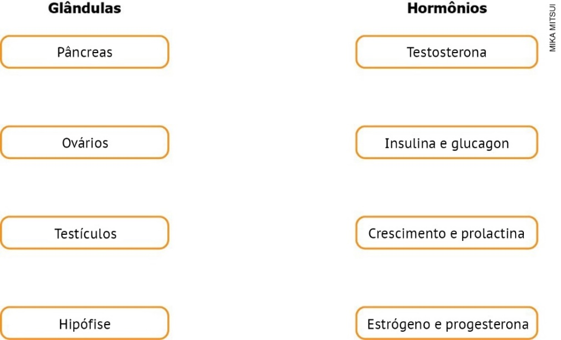

2. Preencha as lacunas das sentenças abaixo, identificando as partes que formam o rim. Depois, encontre as palavras no diagrama.

O ____________ renal, parte mais externa do rim, é composto de mais de um milhão de néfrons, que são as unidades funcionais do rim. Os ____________ filtram o sangue do corpo cerca de 300 vezes por dia,
retirando as excretas do organismo e dando origem à urina.
A ____________ renal é a parte central do rim e contém numerosos ductos coletores de urina.
A ____________ renal é uma cavidade em forma de funil cuja função é coletar a urina formada e conduzi-la
até os ureteres, tubos que fazem parte das vias urinárias.

S | R | A | W | G | S | L | G | X | T | L | M | R | Q | K | T | N | F | S | Y | Z | F | U
Z | H | N | R | H | L | Z | V | S | V | L | Q | E | C | P | E | L | V | E | D | L | D | O
V | Z | E | G | D | N | Y | Y | K | X | Q | V | S | R | N | V | V | F | F | A | R | N | V
U | W | O | C | X | J | I | T | F | T | M | L | Í | C | N | K | I | E | O | J | E | A | S
L | G | K | C | Ó | R | T | E | X | C | O | R | D | Y | U | I | E | K | C | Y | N | U | T
N | E | I | C | N | N | M | E | D | P | G | J | U | S | I | N | T | V | P | T | U | P | N
T | N | X | W | C | O | Ô | O | R | V | E | X | O | Y | K | L | W | E | A | R | N | S | R
K | S | O | I | G | N | O | M | M | B | V | M | S | B | K | H | W | G | I | P | I | F | H
K | G | H | L | H | B | S | H | I | T | S | S | M | Y | X | J | E | M | A | K | T | E | E
O | M | R | T | E | U | C | C | Z | C | X | N | A | E | V | N | É | F | R | O | N | S | M
B | C | J | C | J | E | F | B | Y | L | O | T | R | V | S | S | C | R | X | H | Z | V | U
J | B | M | S | Y | S | H | C | K | T | D | M | Í | Y | L | B | N | G | J | I | A | B | Y
F | B | T | W | N | E | O | B | Q | L | V | C | T | S | H | N | S | Z | S | I | Ç | I | G
Q | W | X | C | C | S | G | B | Q | N | D | A | I | E | O | U | D | E | W | Q | Ã | J | H
M | D | L | A | A | D | M | B | A | G | S | K | M | F | P | R | V | B | G | S | O | M | O
Y | L | D | T | S | T | R | E | S | U | B | U | O | Y | P | A | B | G | V | U | X | T | F
Z | H | N | D | M | C | J | S | X | S | C | Y | S | A | I | J | U | R | D | J | R | I | Z
E | W | T | N | V | G | W | Z | R | F | H | E | C | L | Y | A | Q | G | E | T | S | O | O
W | W | T | L | M | E | D | U | L | A | M | G | S | Y | H | I | K | Z | X | S | Q | N | C
P | H | G | F | N | N | M | P | U | Z | V | Z | I | H | N | A | F | M | H | N | Z | X | A
S | D | Q | H | W | X | C | R | E | R | V | V | T | T | U | W | D | D | I | I | P | D | K
W | W | G | F | S | K | U | R | G | O | W | O | U | A | F | H | E | Q | S | L | J | I | K
W | W | X | J | V | Z | Q | F | N | Z | P | W | D | L | I | Y | R | T | V | Q | P | D | M

3. Nomeie e classifique os movimentos da ventilação pulmonar.
___________________________________________________________________________________
___________________________________________________________________________________
___________________________________________________________________________________
___________________________________________________________________________________
___________________________________________________________________________________
___________________________________________________________________________________

Respostas das atividades

1.
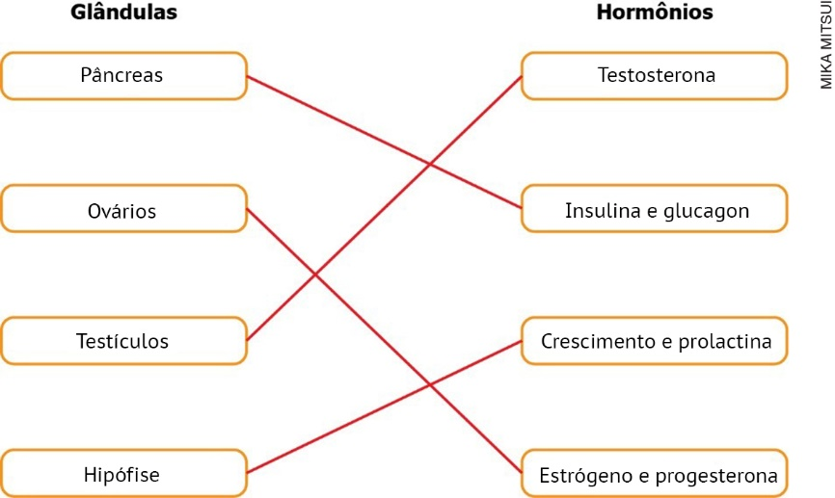

2. O CÓRTEX renal, parte mais externa do rim, é composto de mais de um milhão de néfrons, que são as unidades funcionais do rim. Os NÉFRONS filtram o sangue do corpo cerca de 300 vezes por dia, retirando as excretas do organismo e dando origem à urina.
A MEDULA renal é a parte central do rim e contém numerosos ductos coletores de urina.
A PELVE renal é uma cavidade em forma de funil cuja função é coletar a urina formada e conduzi-la até os ureteres, tubos que fazem parte das vias urinárias.

S | R | A | W | G | S | L | G | X | T | L | M | R | Q | K | T | N | F | S | Y | Z | F | U
Z | H | N | R | H | L | Z | V | S | V | L | Q | E | C | P | E | L | V | E | D | L | D | O
V | Z | E | G | D | N | Y | Y | K | X | Q | V | S | R | N | V | V | F | F | A | R | N | V
U | W | O | C | X | J | I | T | F | T | M | L | Í | C | N | K | I | E | O | J | E | A | S
L | G | K | C | Ó | R | T | E | X | C | O | R | D | Y | U | I | E | K | C | Y | N | U | T
N | E | I | C | N | N | M | E | D | P | G | J | U | S | I | N | T | V | P | T | U | P | N
T | N | X | W | C | O | Ô | O | R | V | E | X | O | Y | K | L | W | E | A | R | N | S | R
K | S | O | I | G | N | O | M | M | B | V | M | S | B | K | H | W | G | I | P | I | F | H
K | G | H | L | H | B | S | H | I | T | S | S | M | Y | X | J | E | M | A | K | T | E | E
O | M | R | T | E | U | C | C | Z | C | X | N | A | E | V | N | É | F | R | O | N | S | M
B | C | J | C | J | E | F | B | Y | L | O | T | R | V | S | S | C | R | X | H | Z | V | U
J | B | M | S | Y | S | H | C | K | T | D | M | Í | Y | L | B | N | G | J | I | A | B | Y
F | B | T | W | N | E | O | B | Q | L | V | C | T | S | H | N | S | Z | S | I | Ç | I | G
Q | W | X | C | C | S | G | B | Q | N | D | A | I | E | O | U | D | E | W | Q | Ã | J | H
M | D | L | A | A | D | M | B | A | G | S | K | M | F | P | R | V | B | G | S | O | M | O
Y | L | D | T | S | T | R | E | S | U | B | U | O | Y | P | A | B | G | V | U | X | T | F
Z | H | N | D | M | C | J | S | X | S | C | Y | S | A | I | J | U | R | D | J | R | I | Z
E | W | T | N | V | G | W | Z | R | F | H | E | C | L | Y | A | Q | G | E | T | S | O | O
W | W | T | L | M | E | D | U | L | A | M | G | S | Y | H | I | K | Z | X | S | Q | N | C
P | H | G | F | N | N | M | P | U | Z | V | Z | I | H | N | A | F | M | H | N | Z | X | A
S | D | Q | H | W | X | C | R | E | R | V | V | T | T | U | W | D | D | I | I | P | D | K
W | W | G | F | S | K | U | R | G | O | W | O | U | A | F | H | E | Q | S | L | J | I | K
W | W | X | J | V | Z | Q | F | N | Z | P | W | D | L | I | Y | R | T | V | Q | P | D | M

3. Inspiração: os músculos intercostais se contraem e elevam as costelas. O diafragma também se contrai, movimentando-se para baixo. Como resultado, o volume da cavidade torácica aumenta e o ar entra nas vias respiratórias.
Expiração: os músculos intercostais e o diafragma relaxam, diminuindo o volume da cavidade torácica, empurrando o ar para fora do organismo.

Autoavaliação

Critérios | Ótimo desempenho | Bom desempenho | Preciso melhorar
Compreendo o funcionamento da respiração e da excreção humana.
Conheço o sistema respiratório e consigo identificar suas partes.
Consigo descrever os movimentos respiratórios.
Conheço o sistema urinário e consigo identificar suas partes.
Compreendo o processo de formação da urina.
Conheço glândulas do sistema endócrino e identifico os hormônios que elas secretam.
Reconheço o sistema endócrino como integrador de funções do corpo humano.

